1. 爬虫基本流程：（基于scrapy框架）

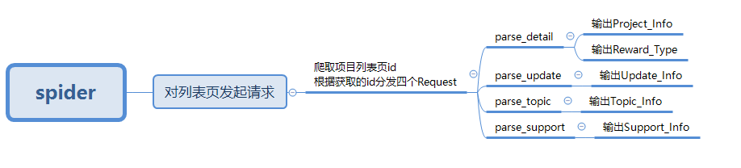

1. 依赖包：

Scrapy、json、re、pymongo、pyquery、requests

Python版本：3.6.3

1. 参数设置：

Setting文件参数路径：ZongChou\ZongChou\settings.py

MONGO_URI 链接mongodb的参数  
MONGO_DB 数据库名称

START_PAGE 开始爬取的索引页  
MAX_PAGE 最大索引页（需手动查看网页）  
PROJECT_INFO_AND_Rewards_Type_SWITCH 描述中两个表开关Update_Info_SWITCH Update_Info表爬取开关  
Topic_Info_SWITCH Topic_Info表爬取开关  
Support_Info_SWITCH Support_Info表爬取开关

Mongodb请设置好系统路径并做好相关配置

1. 运行流程

配置好settings参数

启动mongodb

启动ZongChou文件夹的start.bat文件

（若上一步失败的话：

Cmd打开ZongChou文件夹

输入Scrapy crawl spider命令

）

1. 数据库字段说明
2. Project_Info：

_id: 系统分配的id

comment_count: 评论数

contact_address: 联系地址

contact_name: 联系人

contact_tel: 联系电话

getted_amount: 已筹款

html_source: 网页源码

location: 地区

project_description: 项目描述（空的情况可能是只有图片）

project_id: 项目id

project_name: 项目名称

project_schedule: 项目进度

project_state: 项目状态

project_tags: 标签

project_type: 项目类型

project_url: 项目链接

start_user: 发起人

support_count: 支持人数

target_amount: 目标筹资

update_count: 更新次数

1. Rewards_Type：

_id: 系统分配的id

html_source: 网页源码

project_id: 项目id

project_url: 项目链接

reward_list{

price: 价格

donate_count: 参与人数

title: 标题

description: 描述

reward_get_time: 回报时间

}

1. Support_Info:

_id: 系统分配的id

Json_list: json源数据

project_id: 项目id

support_list:{

user_id: 支持者id

user_name: 支持者name

deal_price: 单价

return_type: 回报类型：3为无私支持，0为回报支持

deal_num: 数量

pay_time: 支付时间

total_price: 支付总额（计算所得，并非采集数据）

}

1. Topic_Info:

_id: 系统分配的id

Json_list: json源数据

project_id: 项目id

topic_list:{

user_id: 评论者id

user_name: 评论者name

content: 评论内容

create_time: 评论时间

comment_list{

observer_id: 回复者id

observer_name: 回复者name

comment_content: 回复内容

comment_time: 回复时间

}

}

1. Update_Info:

_id: 系统分配的id

Json_list: json源数据

project_id: 项目id

project_update:{

create_time: 更新时间

user_id: 更新者id（若是系统自动更新则为0）

user_name: 更新者name（若是系统自动更新则为空）

log_info: 更新内容

is_self: 是否为系统更新（1为系统更新，2为用户更新）

}